**МИНИСТЕРСТВО НАУКИ И ВЫСШЕГО ОБРАЗОВАНИЯ РОССИЙСКОЙ ФЕДЕРАЦИИ**

федеральное государственное бюджетное образовательное учреждение

высшего образования

**«УЛЬЯНОВСКИЙ ГОСУДАРСТВЕННЫЙ ТЕХНИЧЕСКИЙ УНИВЕРСИТЕТ»**

Кафедра «Измерительно-вычислительные комплексы»

Курсовая работа

По дисциплине «Алгоритмы и структуры данных»

Тема Компьютерная логическая игра «Фризские шашки – Поддавки»

Руководство программиста

**Инв. № подл.**

**Подп. и дата**

**Взам. инв. №**

**Инв. № дубл.**

**Подп. и дата**

Р.02069337. 22/384-17 РП-01

Листов 8

**Исполнитель**:

студент гр. ИСТбд-22

*Игнатьев Дмитрий Сергеевич*

« » 2022 г.

**2022**

**1. Назначение и условия применения программы**

**1.1 Назначение и функции, выполняемые приложением**

Приложение предназначено для игры в Фризские шашки — поддавки против компьютера или человека.

Правила игры:

Для игры используется доска 10×10 клеток. Шашки расставляются на чёрных полях первых четырёх горизонтальных рядов с каждой стороны. Играющий белыми ходит первый, далее ходы делаются поочередно. Шашки делятся на простые и дамки. В начальном положении все шашки простые. Простая шашка ходит по диагонали вперёд на одну клетку. При достижении любого поля последней горизонтали, простая шашка превращается в дамку. Дамка ходит по диагонали на любое свободное поле как вперёд, так и назад. Взятие обязательно. Направления взятия равноправны. Шашки снимаются с доски лишь после того, как берущая шашка остановилась. Бить можно не только по диагонали, но и по вертикали и горизонтали. При взятии по горизонтали или вертикали простая шашка становится на следующую свободную чёрную клетку

Функциональные возможности приложения:

1. Регистрация / авторизация пользователя;
2. Проверка введённых данных на корректность;
3. Шифрование логина и пароля;
4. Проверка правильности хода;
5. Возможность включить или выключить игру компьютера;
6. Определение победителя;
7. Возможность начать игру снова.

**1.2 Условия, необходимые для использования приложения**

Приложение можно использовать на персональном компьютере. Необходимо 500 Мб свободной памяти на компьютере.

При разработке приложения использовались:

1. OC Windows 10 Профессиональная;
2. Python версии 3.10;
3. PyCharm Version: 2021.3.2.

**2. Характеристики программы**

**2.1 Характеристики приложения**

Количество значимых строк кода – 2056

Количество алгоритмов – 13

Количество сторонних библиотек – 1

Используются библиотеки:

1. PyQt5 - для работы с интерфейсом форм;
2. tkinter – для работы с интерфейсом игры;

Работа приложения:

При запуске приложения появляется окно регистрации/авторизации (рис. 1), пользователь может ввести любое количество символов как в поле для логина, так и в поле пароля, минимальная длина логина и пароля – 1 символа.

Если пользователь оставил поля для ввода логина и пароля пустыми, также появится окно с предупреждением (рис. 2).

При успешной регистрации появится окно с оповещением (рис. 3), в случае если пользователь не найден появится предупреждение (рис. 4), далее пользователю станет доступен личный кабинет, в котором можно посмотреть игровую статистику и выйти из личного кабинета на кнопку “Выход” (рис. 5).

При нажатии кнопки “Играть” открывается окно с игрой, в которой пользователь играет за белых против искусственного интеллекта, который можно отключить и самостоятельно управлять чёрными шашками, искусственный интеллект ходит случайным образом и съедает шашку игрока при возможности (рис. 7). Кнопки игрового поля позволяют пользователю совершать ходы в соответствии с правилами игры. Если шашек одного цвета не осталось на поле, появится оповещение о победе (рис. 8). Из игры можно выйти в личный кабинет, нажав крестик в правом верхнем углу окна.

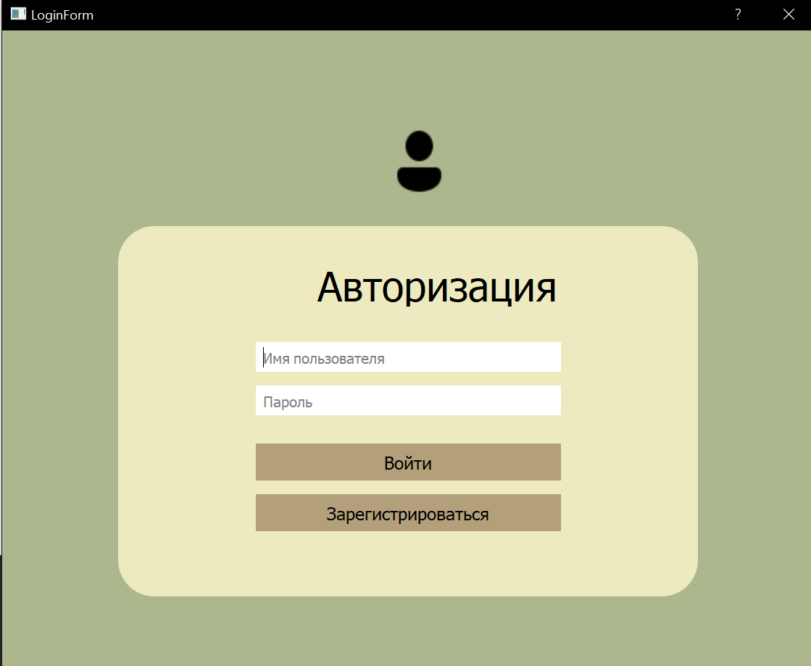

Рис. 1. – Форма регистрации.

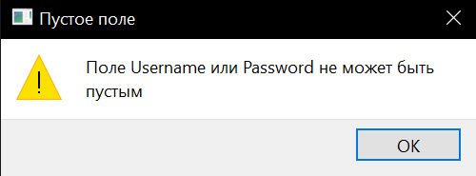

Рис.2. – Оповещение о пустых строках.

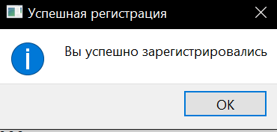

Рис.3. – Оповещение об успешной регистрации.

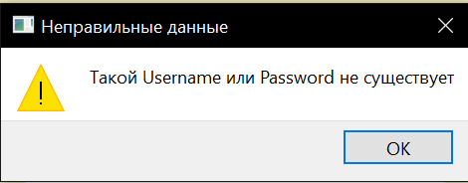

Рис.4. – Предупреждение о некорректности ввода данных.

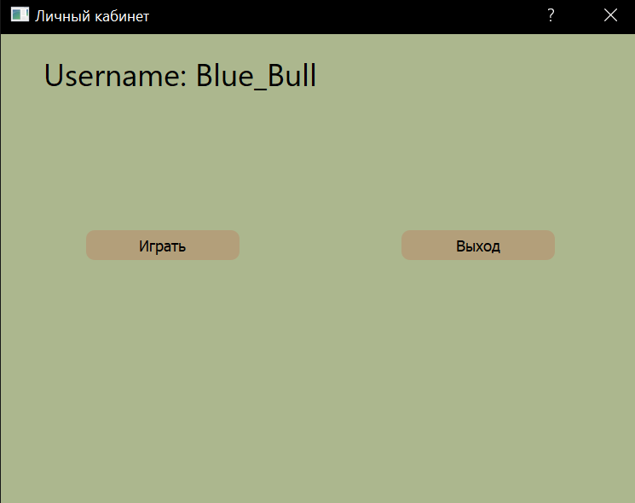

Рис.5. – Личный кабинет.

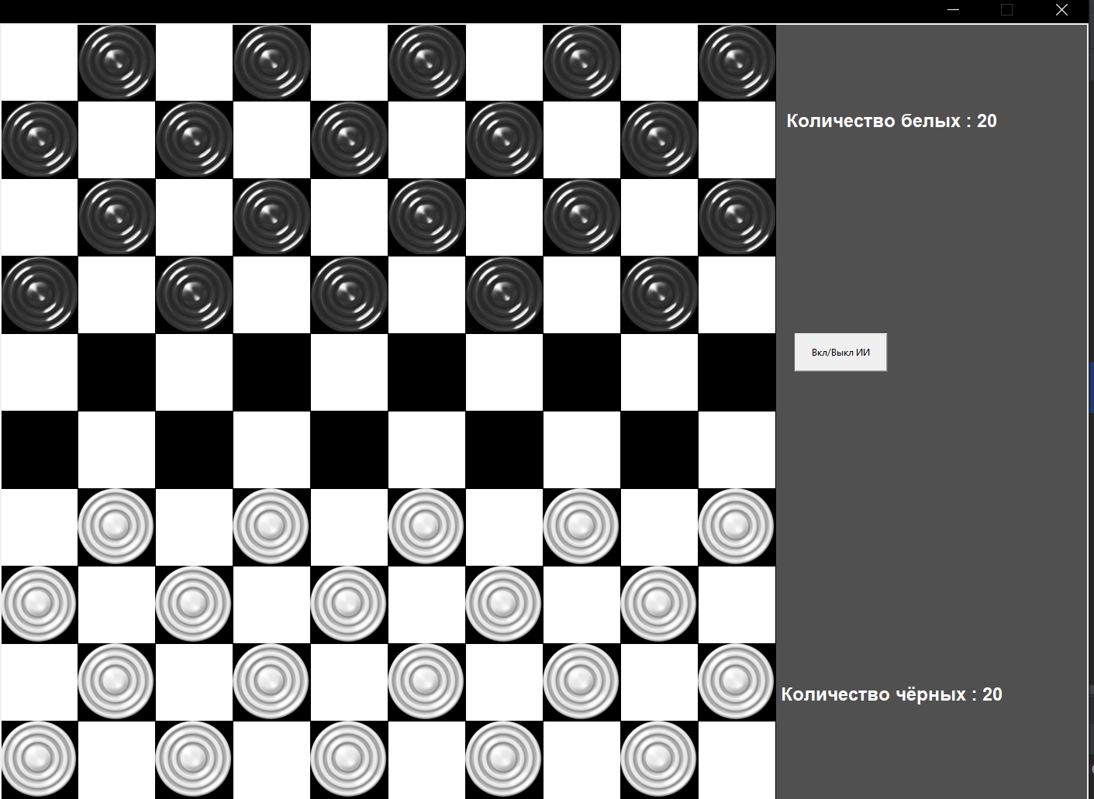

Рис.6. – Игра.

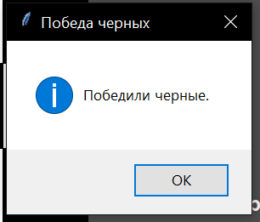

Рис.7. – Победа черных.

**2.2 Особенности реализации приложения**

В приложении используется массив для реализации 2D доски.

Также используется кортеж, для обозначения возможности хода шашки в горизонтальном и вертикальном направлении. Кортеж был выбран неслучайно, так как в процессе игры нам нужно вернуть несколько результатов из функции, то кортеж – это лучшее решение. Альтернативой кортежа служат переменные, отвечающие за возможность поедания шашки в горизонтальном и вертикальном направлении.

Возможности пользовательского и графического интерфейса:

1. Шифрование данных, вводимых пользователем при регистрации;
2. Сохранение зашифрованных данных в текстовом файле;
3. Отображение игровой статистики.

Функциональные возможности:

1. Реализация возможности вывода на экран поля и игровых объектов;
2. Реализация возможности передвижения шашек;

Для графического отображения в приложении используется библиотека PyQt5 и tkinter.

**3. Обращение к программе**

Алгоритмы:

1. Алгоритм шифрования

Алгоритм предназначен для защиты логина и пароля пользователя. Вызываем функцию шифрования. Функция срабатывает, если поля логин и пароль не пустые. Сначала заводится массив, в который потом будет записваться зашифрованный логин и пароль. Затем заводится цикл, который идёт по строке, которую ввёл пользователь. Каждый символ строки сначала преобразовывается в число из таблицы Unicode, а потом шифруется с помощью дополнительной функции. После этого каждый символ строки записывается в массив в зашифрованном виде.

2. Алгоритм дешифрования

Алгоритм осуществляет расшифровку логина и пароля пользователя. Вызываем функцию дешифрования. Функция срабатывает, если текстовый документ не пустой. Сначала заводится массив, в который потом будет записваться дешифрованный логин и пароль. Затем заводится цикл, который идёт по строке, которую ввёл пользователь. Каждый элемент сначала дешифруется с помощью дополнительноой функции, а потом преобразовывается в символ из таблицы Unicode. После этого каждый символ записывается в массив в дешифрованном виде.

3. Алгоритм проверки возможности хода

Алгоритм проверяет возможность сходить шашкой в соответствии с правилами игры. Вызываем функцию на проверку возможности хода. Функция срабатывает, если игрок нажал на шашку. Далее проверяются клетки от выбранной до текущей. Задаются 2 цикла на проверку горизонтального и 2 цикла на проверку вертикального расположений выбранной клетки. Если все клетки от текущей до выбранной клетки пустые, то их координаты записываются в массив.

4. Алгоритм хода игрока

Алгоритм начинает свою работу с вызова функции проверки возможности хода. Затем срабатывает следующая функция, она подсвечивает все эти возможные ходы. Далее пользователь выбирает куда сходить. После этого вызывается функция перемещения шашки. Шашка приобретает новые координаты.

5. Алгоритм хода компьютера

Данный алгоритм осуществляет ход противника(компьютера). Алгоритм начинает свою работу с выбора шашки случайном образом. Затем вызывается функция проверки возможности хода. Далее случайным образом выбирается ход из возможных ходов. После шашка перемещается.

6. Алгоритм регистрации

Данный алгоритм осуществляет регистрацию пользователя. Пользователь вводит данные в поля: логин и пароль. Затем каждая строка обрабатывается отдельно. Если такие данные уже есть в текстовом документе, то алгоритм не разрешает зарегистрироваться под этим логином. Данные зашифровываются с помощью алгоритма шифрования. Потом зашифрованные данные записываются в текстовый документ .txt

7. Алгоритм авторизации

Алгоритм осуществляет авторизацию пользователя. Пользователь вводит логин и пароль в соответствующие строки. Затем алгоритм сверяет вводимые данные с данными хранящиеся в текстовом документе. Если такие данные существуют, то осуществляется вход в личный кабинет, иначе алгоритм просит пользователя зарегистрироваться.

8. Алгоритм выхода из игры

Алгоритм осуществляет выход пользователя из игры по нажатию на кнопку «Выход».

9. Алгоритм определения победителя

Данный алгоритм определяет победителя в сыгранной игре. Алгоритм проверяет все клетки поля и считает кол-во шашек каждой стороны. Если шашек какой-либо из сторон больше нет на поле, то объявляется победитель

10. Алгоритм проверки окончания игры

Алгоритм проверяет по правилам игры закончилась ли игра. Если шашек какой-либо из сторон больше нет на поле, то игра заканчивается.

11. Алгоритм подсвечивания возможных ходов

Алгоритм используя данные, полученные из алгоритма возможности хода, подсвечивает голубым все возможные ходы.

12. Алгоритм проверки ходов на правильность

Данный алгоритм отслеживает движение шашки по правилам и удаляет съеденные шашки из словаря.

13. Алгоритм выхода из игры

Алгоритм по нажатию на крестик в верхнем правом углу выходит из игры без сохранения данных.

Библиотеки:

В данном приложении используются библиотеки:

1. tkinter – для работы с графическим интерфейсом самой игры;
2. PyQt5 – для работы с интерфейсом форм;

**4. Сообщения**

1. «Поле Username или Password не может быть пустым.» - Если пользователь ввёл пустые строки при авторизации или регистрации;
2. «Вы успешно зарегистрировались!» - Если авторизация прошла успешно;
3. «Такой Username или Password не существует.» - Если пользователь не был зарегистрирован ранее;
4. «Вы успешно зарегистрировались!» - Если пользователь был зарегистрирован;
5. «Такой пользователь уже существует.» - Если пользователь с таким же логином уже существует;
6. «Победили белые/чёрные!» - Если белых/черных шашек не осталось на поле;